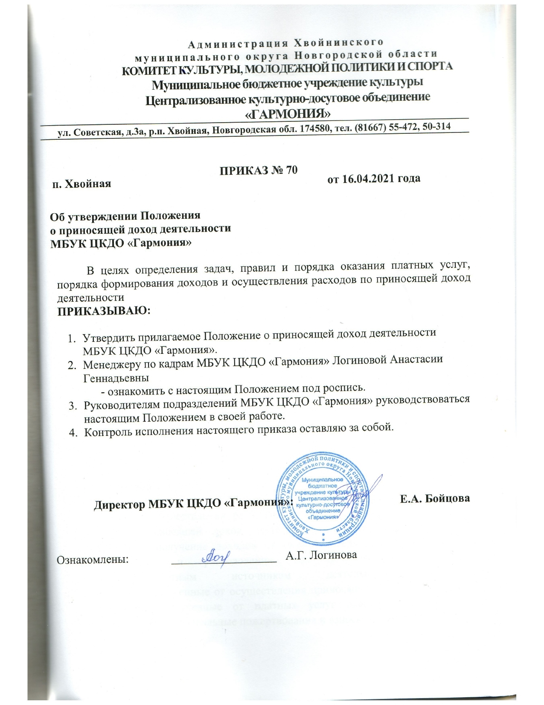

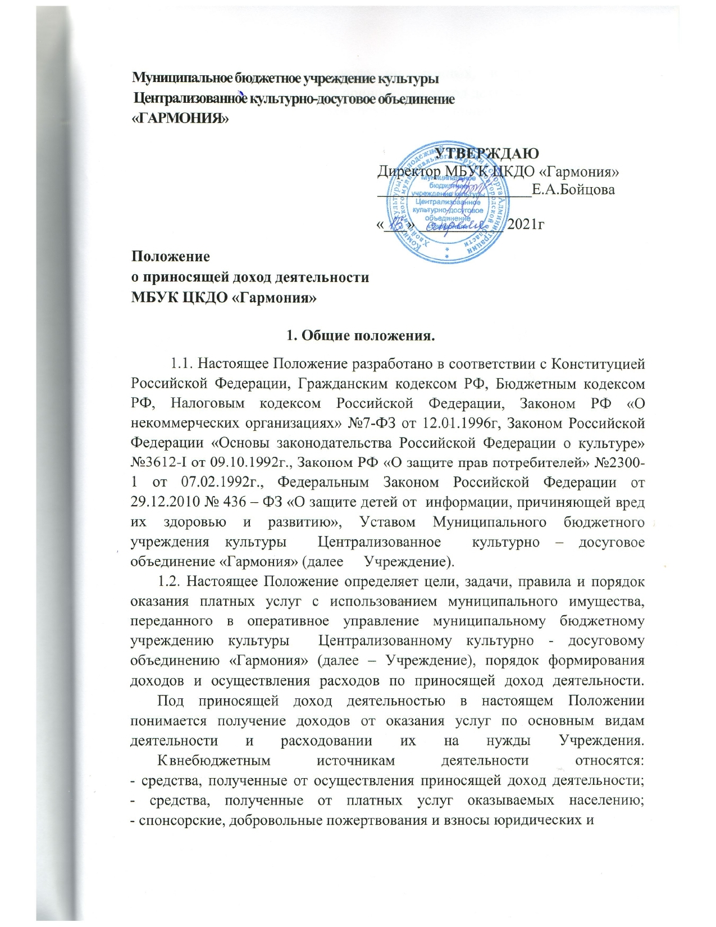
физических лиц, в том числе иностранных, и другие источники;
- средства, полученные от иной приносящий доход деятельности.
1.3. Учреждение имеет право осуществлять приносящую доход деятельность, не запрещенную законодательством РФ и соответствующую целям деятельности некоммерческой организации, которые предусмотрены ее учредительными документами и для достижения целей, ради которых оно создано.
Исполнитель услуги - Муниципальное бюджетное учреждение культуры Централизованное культурно – досуговое объединение «Гармония».
Потребитель услуги - физическое или юридическое лицо, имеющее намерение заказать или приобрести либо заказывающее и приобретающее услуги для себя или несовершеннолетних граждан, законными представителями которых оно является, либо получающее услуги лично.
1.4. Внебюджетная деятельность осуществляется с целью:
- организации досуга и всестороннего удовлетворения потребности населения в области культуры,
- приобщения жителей Хвойнинского муниципального округа к творчеству, культурному развитию и самообразованию, любительскому и профессиональному искусству, прикладному творчеству и ремеслам,
- внедрения новых услуг и современных форм обслуживания населения,
- совершенствования работы Учреждения, мероприятий по улучшению качества услуг,
- привлечения дополнительных финансовых средств, для обеспечения, развития и совершенствования услуг, расширения материально-технической базы, стимулирования и оплаты труда работников Учреждения.
1.5. Учреждения культуры МБУК ЦКДО «Гармония» обязаны обеспечить пользователей услуг бесплатной наглядной, доступной и достоверной информацией:
- о месте нахождения учреждения;
- о месте государственной регистрации и режиме работы;
- о видах услуг, предоставляемых на платной основе;
- об условиях предоставления платных услуг;
- о льготах на платные услуги для отдельных категорий населения.
- образцы типовых договоров, квитанций, билетов и других документов, удостоверяющих исполнение и оплату услуг;
- прейскурант цен на платные услуги.

2. Виды платных услуг, оказываемых населению.
2.1. Учреждение в соответствии со своим Уставом может осуществлять приносящую доход деятельность в области культуры, если это не идет в ущерб его основной деятельности.
Учреждение осуществляет следующие виды деятельности, приносящие доход:
- оказание комплекса услуг по организации и проведению выставок, творческих встреч, собраний, конференций, фестивалей, концертов, спектаклей, дискотек, массовых праздников и иных культурных мероприятий, в том числе с участием творческих коллективов учреждения по договорам с юридическими и физическими лицами;
- оказание рекламных, информационных, консультационных, методических услуг в соответствии с уставными целями Бюджетного учреждения;
- реализация входных билетов на посещение мероприятий различных форм культурно-досуговой, выставочной деятельности;
- оказание услуг по оказанию копий (фотокопирование, ксерокопирование) с печатной продукцией и документов, изготовление копий видео и звукозаписей из фонотеки учреждения;
- оказание услуг по изготовлению и реализации предметов традиционной культуры, изделий народных художественных промыслов и декоративно-прикладного искусства, любых других видов товаров для организации и проведения культурно-досуговой деятельности, в том числе осуществляемой передвижными средствами развозной и разносной торговли, торговля через автоматы;
- изготовление, реализация предоставления услуг по прокату оборудования костюмов, реквизита, мебели, декораций, инвентаря, бутафорий, сувениров, аудио- и видеооборудования;
- проведение обучающих, практических мероприятий: семинаров, семинаров-практикумов, школ профессионального мастерства, мастер классов, консультаций и других форм в соответствии с направлениями деятельности учреждения;
- создание театральных групп, хореографических, хоровых коллективов, духовых, народных, эстрадных оркестров, музыкальных ансамблей и групп, студий, кружков, объединений и других штатных художественных коллективов;
- организация курсов, кружков, студий, клубных формирований, в том числе в информационно-телекоммуникационной сети интернет;
- организация и проведение гастролей творческих коллективов;
- реализация информационно-справочных изданий, иных материалов связанных с художественно-творческой деятельностью;
- разработка концепций, творческих проектов, сценариев на концертные и иные мероприятия;
- осуществление по договорам с другими учреждениями культуры совместных культурно-просветительских, зрелищно-развлекательных мероприятий;
- организация выступлений самодеятельных художественных коллективов, иных исполнителей;
- показ кинофильмов, слайдов, видеопрограмм, проведение кинофестивалей;
- предоставление юридическим и физическим лицам права на фотографирование, кино и видеосъемку в интерьерах здания, закрепленных за учреждением на праве оперативного управления;
- реализация юридическим и физическим лицам бланков строгой отчетности, связанной с оказанием услуг по реализации входных билетов и абонементов на посещение театрально-зрелищных, культурно-просветительских и зрелищно-развлекательных мероприятий;
- выставки картин художников, художественные салоны, консультации
мастеров декоративно-прикладного искусства;
- организация ярмарок-продаж, ярмарок народного творчества, аттракционов;
- организация и проведение семейных праздников и юбилейных торжеств, а также иных мероприятий, проведение PR-акций.
2.2. Виды платных услуг, оказываемых Учреждением, предоставляются на основании Перечня платных услуг. Перечень платных услуг
утверждается Комитетом культуры, молодёжной политики и спорта Администрации Хвойнинского муниципального округа.
Платные услуги предоставляются по ценам, утвержденным приказом директора Учреждения. Учреждение самостоятельно устанавливает цены на предоставляемые платные услуги, с учетом себестоимости услуги и планируемой прибыли, потребительского спроса, приоритетности в обслуживании, срочности выполнения заказа, полноту, степень сложности исполнения заказа, а также уровень цен на аналогичные услуги в других Учреждениях.

3. Правила, условия и порядок оказания платных услуг.
3.1. При предоставлении платных услуг сохраняется установленный режим работы учреждения.
3.2. Платные услуги осуществляются штатной численностью работников Учреждения и (или) привлеченными специалистами. Платные услуги, оказываемые исполнителем (Учреждением), предоставляются потребителю на основании бланка строгой отчетности, кассового чека, договора, и (или) иного документа, подтверждающего оплату потребителем услуги.
Оплата за оказываемые услуги осуществляется потребителем как наличными средствами, так и путем зачисления на расчетный счет Учреждения. На отдельные виды услуг может устанавливаться предоплата.
Исполнитель обеспечивает выполнение объемов, сроков, качества услуг, а также своевременное предоставление документов по оказываемым услугам в бухгалтерию.
3.3. Учреждение, в лице директора МБУК ЦКДО «Гармония», самостоятельно осуществляет использование всех своих внебюджетных средств, в пределах утвержденного плана финансово-хозяйственной деятельности.
3.4. Доход, полученный от всех видов внебюджетной деятельности за оказанные услуги, а также благотворительные и спонсорские взносы, поступает на лицевой счет Учреждения.
3.5. Основным документом, определяющим распределение внебюджетных средств по статьям расходов, является план финансово-хозяйственной деятельности. Учреждение самостоятельно разрабатывает план финансово-хозяйственной деятельности по внебюджетным средствам. План финансово-хозяйственной деятельности Учреждения утверждается Комитетом культуры, молодёжной политики и спорта Администрации Хвойнинского муниципального округа.
3.6. Калькуляции (себестоимость) на культурно-досуговые услуги утверждаются директором Учреждения (приложение №1).
3.7. Изменение сумм по доходным и расходным статьям плана финансово-хозяйственной деятельности возможно за счет:
- перераспределения сумм между статьями;
- других доходов, не предусмотренных планом финансово-хозяйственной деятельности.
3.8. Денежные средства за оказанные услуги по внебюджетной деятельности от населения поступают в безналичной форме на расчетный счет Учреждения. Ответственные лица, осуществляющие прием наличных денежных средств, оформляют кассовый чек, и (или) бланк строгой отчетности, подтверждающие оплату платной услуги.

4. Основные направления использования внебюджетных средств.
4.1. Учреждение, ежегодно составляет план финансово-хозяйственной деятельности, самостоятельно планирует доходы и расходы от приносящей доход деятельности, в соответствии с настоящим Положением и предоставляет его для утверждения главному распорядителю средств в установленный срок.
В доходную часть включаются поступления денежных средств в планируемом году и остаток денежных средств на текущем счете на начало планируемого года.
Планирование плана финансово-хозяйственной деятельности по доходам и расходам, а также его исполнение осуществляется по кодам бюджетной классификации Российской Федерации.
4.2. Учреждение, в лице директора Учреждения, распоряжается внебюджетными средствами самостоятельно в пределах утвержденного плана финансово-хозяйственной деятельности.
4.3. Внебюджетные средства Учреждения расходуются в соответствии планом финансово-хозяйственной деятельности на:
- отчисления в централизованный фонд в размере до 15% от полученного дохода каждого подразделения МБУК ЦКДО «Гармония»
- выплату заработной платы и материальное поощрение (премия) за высокие показатели в работе, материальную помощь руководителю и работникам Учреждения в размере не более 15 % доходной части, включая страховые взносы на ФОТ;
- остальные 70 % доходной части идут на:
- оплату договоров гражданско-правового характера, в т.ч. привлеченным сотрудникам (артисты, ведущие) для проведения платных мероприятий и корпоративов;
- оплату услуг связи;
- оплату транспортных услуг;
- повышение квалификации (командировки, курсы, приобретение методической литературы);
- увеличение стоимости основных средств, приобретение инвентаря, материалов и др.;
- оплату хозяйственных, ремонтных, коммунальных и других расходов Учреждения, обеспечивающих его жизнедеятельность и развитие.
- средства централизованного фонда используются на вышеперечисленные статьи расхода и другие непредвиденные цели учреждений.
4.4. Денежные средства, полученные от оказания приносящей доход деятельности, по приказу руководителя учреждения направляются на оплату материальных затрат и на развитие учреждения.
4.5. Контроль за деятельностью Учреждения по оказанию платных услуг осуществляют в пределах своей компетенции органы и организации, которым в соответствии с законами и иными правовыми актами Российской Федерации, предоставлено право проверки деятельности учреждений.
4.6. Ответственность за организацию поступления, учет и контроль за расходованием внебюджетных средств возлагается на директора МБУК ЦКДО «Гармония», главного бухгалтера, руководителей подразделений МБУК ЦКДО «Гармония».
5. Заключительные положения.

5.1 Администрация МБУК ЦКДО «Гармония» оставляет за собой право изменять стоимость платных услуг на основании проведенного мониторинга востребованности муниципальных услуг по согласованию с учредителем, и вносить предложения по внесению изменений в Перечень платных услуг (работы), оказываемых (выполняемых) МБУК ЦКДО «Гармония, утвержденный Комитетом культуры, молодёжной политики и спорта Администрации Хвойнинского муниципального округа.

